**MÚSICA**

**Asignatura : Música Curso : Segundo Básico A**

**Fecha : 24 de agosto al 09 de septiembre Docente : Bárbara Aguirre Vargas**

**Nombre del Alumno : _________________________________________________________**

**I.- Objetivo de Aprendizaje**

**Expresar sensaciones, emociones e ideas que les sugiere el sonido y la música escuchada, usando diversos medios expresivos (verbal, corporal, musical, visual)**

**II.- Contenido**

**La música y sus emociones**

**III.- Objetivo de la clase**

Se expresan corporalmente (mímicas, coreografías, expresión libre, etcétera) según lo que les sugieren los sonidos y la música

**IV.- Indicaciones generales**

Para realizar la actividad necesitaras tu Tablet y escuchar, el siguiente link <https://www.youtube.com/watch?v=cgEnBkmcpuQ> (Cantando Juego – Soy una taza (Versión México))

**V.- Actividad a desarrollar**

1.- Deberás realizar un video realizando la coreografía que indica la canción

2.- También se jugará en las clases on line, ¡¡¡¡¡¡deberás estar preparado!!!!!

**VI.-** **Retroalimentación**

LA RETROALIMENTACIÓN SE REALIZARÁ VÍA CORREO ELECTRÓNICO O WHATSAPP, DEPENDIENDO DE LA SOLICITUD DEL APODERADO.

**VII.- Fecha de envío**

FECHA DE ENTREGA **09 de septiembre de 2020**

**VIII.- Cómo y/o donde enviar**

LAS TAREAS DEBEN SER ENVIADAS CON PLAZO DE UNA SEMANA AL CORREO ELECTRÓNICO [segundocolegiors2020@gmail.com](mailto:segundocolegiors2020@gmail.com) , LAS CUALES SERÁN REGISTRADAS COMO UNA EVALUACIÓN FORMATIVA.

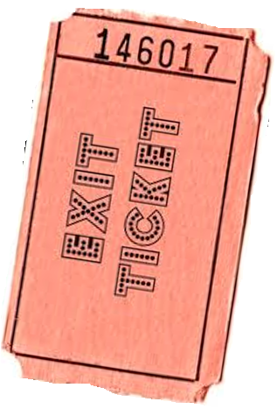

**Realiza un dibujo de la canción soy una taza.**